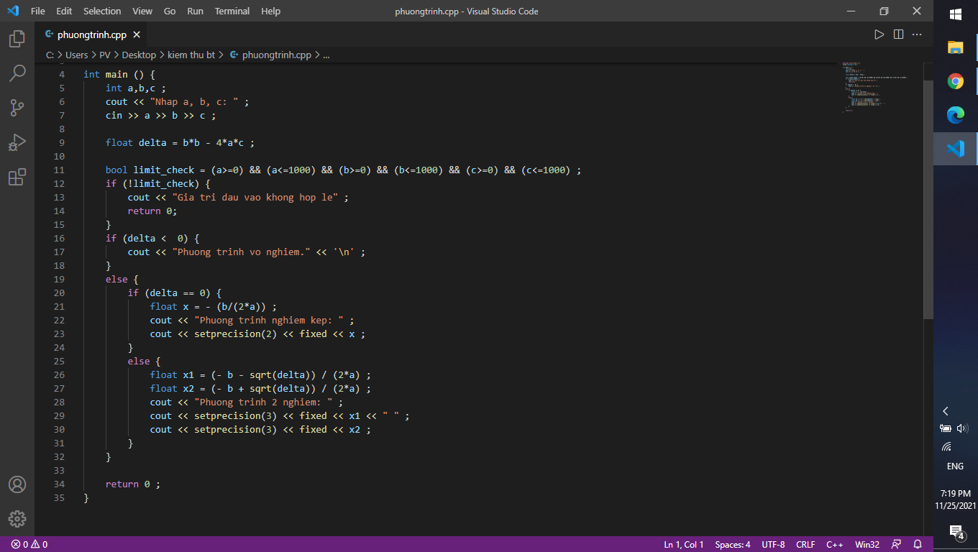

Đồ thị : (1 câu lệnh dc kí hiệu bởi số dòng của câu lệnh)

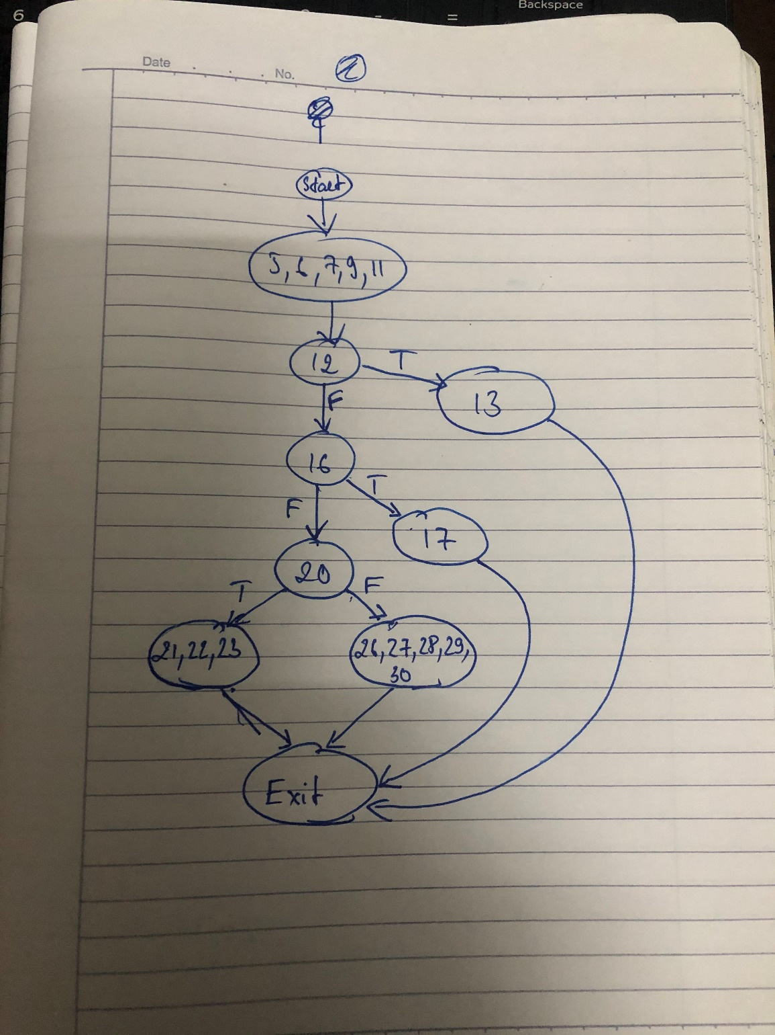

Đường đi:

- 5,6,7,9,11 -> 12T -> 13

- 5,6,7,9,11 -> 12F -> 16T -> 17

- 5,6,7,9,11 -> 12F -> 16F -> 20T -> 21,22,23

- 5,6,7,9,11 -> 12F -> 16F -> 20F -> 26,27,28,29,30

Test input:

|  |  |  |
| --- | --- | --- |
| **Input** (a,b,c) | **Expected output** | **Actual output** |
| 1001,1,1 | Giá trị đầu vào không hợp lệ | Giá trị đầu vào không hợp lệ |
| 2,3,4 | Vô nghiệm | Vô nghiệm |
| 1,2,1 | Nghiệm kép x = -1 | Nghiệm kép x = -1 |
| 8,6,1 | X1= -1/4; x2=-1/2 | X1= -1/4; x2=-1/2 |